

**CONDITIONS D’UTILISATION DE LA SALLE DE CONFERENCE DE LA BIBLIOTHEQUE UNIVERSITAIRE DE SCIENCES**

**Domaine de la Doua – 20 avenue Gaston Berger - 69622 VILLEURBANNE cedex**

**Article 1 : Objet et nature de la mise à disposition**

1-1 : La Bibliothèque universitaire de Sciences met à disposition une salle de conférences qui peut être réservée par les étudiants, enseignants-chercheurs, personnels ou services de l’UCBL et par les partenaires de la BU dans le cadre de manifestations culturelles ou scientifiques.

La réservation se fait auprès de l’adresse générique : [salledeconf.scd@univ-lyon1.fr](mailto:salledeconf.scd@univ-lyon1.fr).

La bibliothèque universitaire s’engage à accueillir les utilisateurs et à fournir un mode d’emploi des matériels disponibles dans la salle.

**Article 2 : Local et matériels mis à disposition**

2-1 : La salle de conférences a  une capacité d’accueil maximale de 90 places.

* 1. : Descriptif de la salle :
* 2 grandes tables, 6 chaises
* tribune pour 3 personnes,
* fauteuils équipés de tablettes
* 3 micros fixes et 1 micro mobile,
* console technique de commande des appareils,
* ordinateur PC
  + système d’exploitation Windows 7, 4Go de RAM avec la possibilité de connecter un périphérique USB
  + Navigateurs : Internet Explorer -Mozilla Firefox - Google Chrome
  + Utilitaires : Suite bureautique : Microsoft Office - Open Office
  + Lecteurs vidéo : VLC Media Player - Windows Media Player
  + Logiciel de compression : 7 Zip
  + Lecteur PDF : Acrobat Reader
* Prises VGA et HDMI pour branchement de PC portable
* vidéo-projecteur fixe Mitsubishi 8200 DLP
* écran de projection.

**Article 3 : Destination et usage des locaux**

3-1 : L’utilisateur s’engage à utiliser la salle pour :

* des soutenances de thèse ou HDR,
* des conférences ou séminaires,
* des réunions.

A l’exclusion de cours.

3-2 : La salle est accessible aux horaires d’ouverture de la bibliothèque, du lundi au vendredi de 8h à 20h (à l’exception des périodes d’horaires réduits).

3-3 : L’utilisateur pourra organiser un pot dans le hall de la BU s’il est fait appel à un prestataire qui prendra en charge l’installation et la remise en état des lieux. L’utilisateur est responsable de la surveillance du pot, du bon état des lieux et de l’évacuation des déchets à l’issue de la manifestation.

Les pots de soutenance de thèse ou HDR ne sont pas autorisés.

**Article 4 : Limites d’usage des locaux**

4-1 : Le plateau technique permet une utilisation autonome de la salle ; la BU ne peut garantir une assistance technique au cours de la manifestation. L’utilisateur devra s’assurer, lors de la réservation de la salle que le matériel correspond à ses besoins.

4-2 : Le PC mis à disposition des utilisateurs dans la salle de conférence est accessible sur authentification avec un compte de l’Université Claude Bernard Lyon 1. Des prises VGA et HDMI sont disponibles pour le branchement d’un ordinateur portable personnel (connexion Wifi uniquement).

4-3 : Accès Wifi non autorisé pour les utilisateurs hors Lyon1 sauf connexion au réseau EDUROAM ou EDUSPOT.

4-4 : La salle de conférences n’est pas prévue pour des spectacles (danse, musique, théâtre,…).

4-5 : Les conditions optimales de projection ne sont pas garanties pour des films.

4-6 : L’utilisateur ne pourra procéder à aucune transformation ou aménagement quelle qu’en soit la nature sans autorisation expresse de la bibliothèque.

**Article 5 : Modalités financières (si location)**

5-1 : La mise à disposition de la salle de conférences est facturée à l’utilisateur selon les tarifs en vigueur votés au conseil d’administration de l’UCBL, soit 30 € TTC par heure de location pour les utilisateurs UCBL et 60 € HT pour les utilisateurs extérieurs (+ TVA 20 %). La durée minimale de location est de 3h30.

5-2 : la réservation effective de la salle de conférences est soumise à la réception d’un bon de commande au nom du Service Commun de la Documentation – Université Claude Bernard Lyon 1 – 20 avenue Gaston Berger – 69622 VILLEURBANNE CEDEX. Le bon de commande doit être envoyé dans les 15 jours qui suivent la demande de réservation.

5-3 : A l’issue de la location, et sur présentation de facture du SCD, l’utilisateur s’acquittera de la somme due en effectuant un règlement soit par chèque libellé à l’ordre de M. l’Agent Comptable de l’UCBL soit par virement bancaire à destination du compte suivant : TP LYON 10071 69000 00001004330 72. L’utilisateur dispose d’un délai de 30 jours pour procéder au règlement à compter de l’émission de la facture ; à défaut l’utilisateur s’expose au paiement d’intérêts moratoires au taux fixé par la règlementation en vigueur.

**Article 6 : Durée**

Le présent accord prend effet à compter de sa signature par chacune des parties.

**Article 7 : Résiliation**

Le présent accord pourra être résilié par l’une ou l’autre des parties dans les cas et conditions ci-après :

7-1 : Résiliation par la Bibliothèque universitaire :

La Bibliothèque universitaire se réserve le droit d’annuler la réservation de la salle en cas de nécessité de service.

Cette résiliation ne donnera lieu à aucune indemnisation de l’utilisateur de la part de la Bibliothèque universitaire.

7-2 : Résiliation par l’utilisateur :

L’utilisateur souhaitant annuler sa réservation, devra en avertir la Bibliothèque universitaire sous 15 jours avant la date de la manifestation.

Fait à Lyon , le 14/06/2018

Pour l’utilisateur Pour la Bibliothèque universitaire,

La Directrice

Mattia Fontana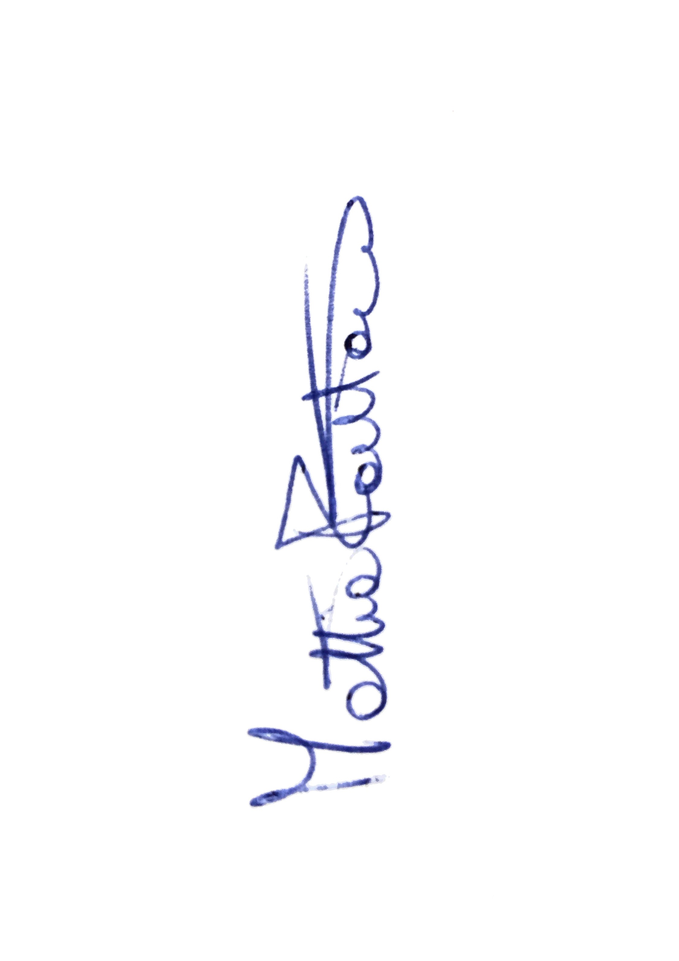 Isabelle ELEUCHE